
Universidad Mariano Gálvez de Guatemala
Facultad de Ingeniería en Sistemas
Tarea 7 – PostgreSQL y SQL

Nombre | Joshua Israel Flores Pérez | Carné | 9941-25-9403

 | Carrera | Ingeniería en Sistemas | Código de Carrera | 9941
 | Asignatura | Programación II | Código de Curso | 017
 | Ciclo | Cuarto Ciclo | Jornada | Domingos
 | Catedrático | Ing. MBA David Alvarez | Fecha | 04/10/2026
 | Semestre | Segundo Semestre | Sección | C

Enlace del repositorio

Configuración utilizada en Spring Initializ
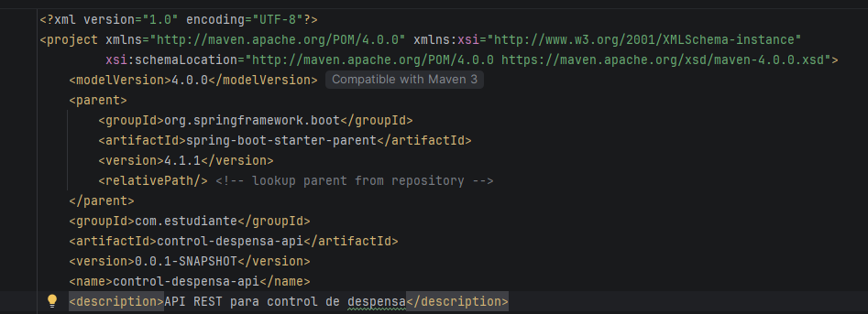

Estructura del Proyecto
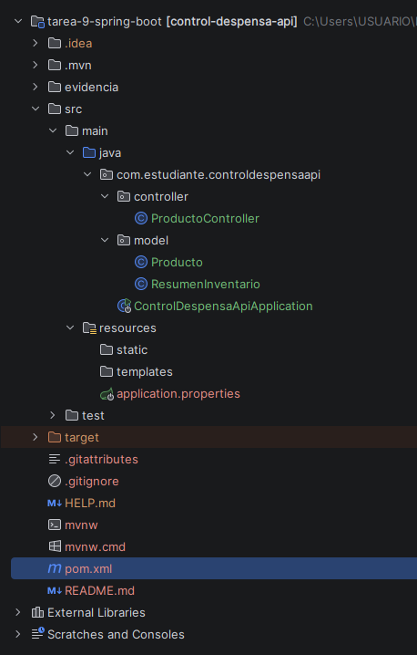

Clase Producto.java
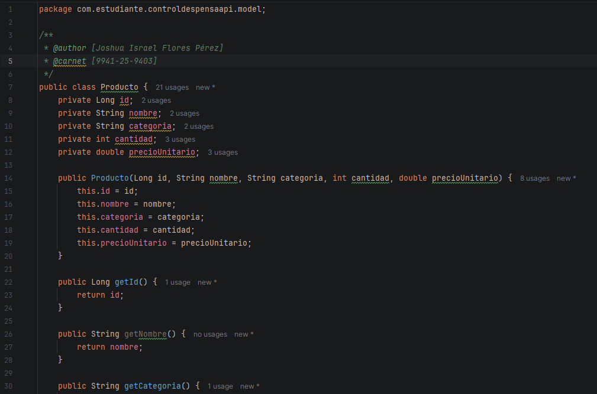
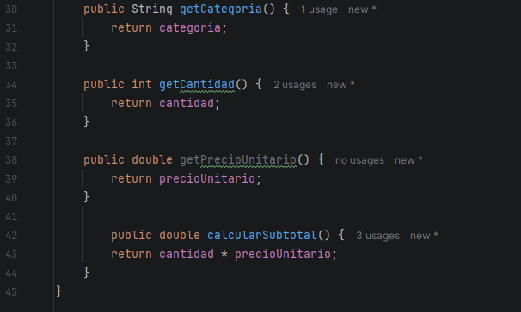

Clase ResumenInventario.java
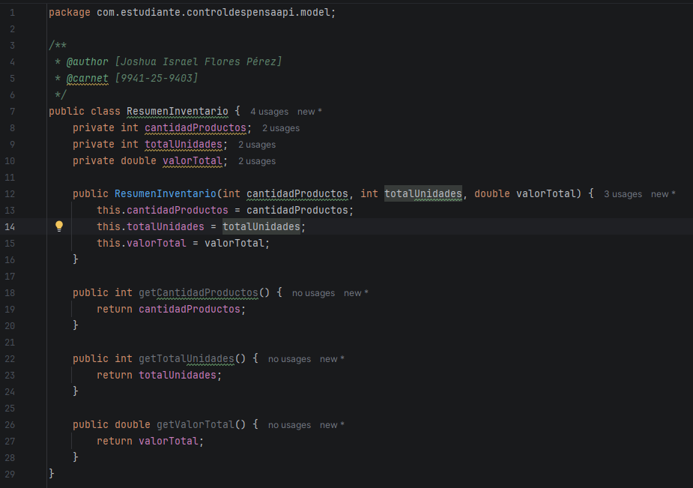

Controlador
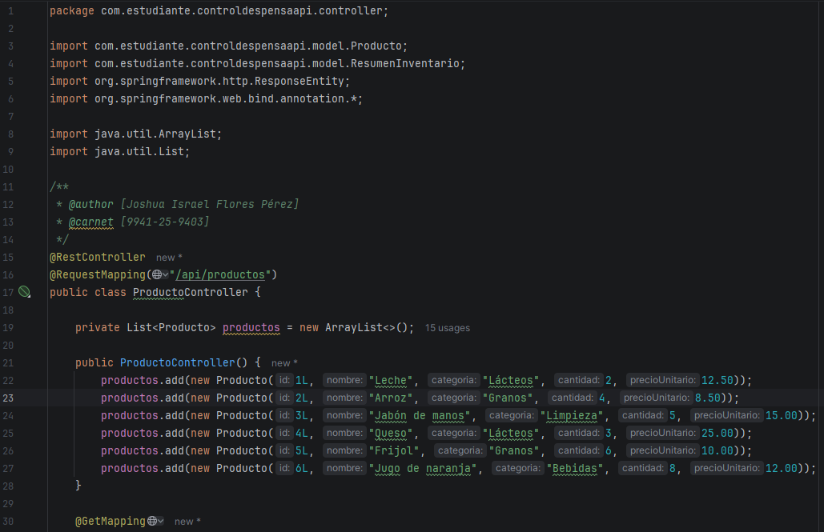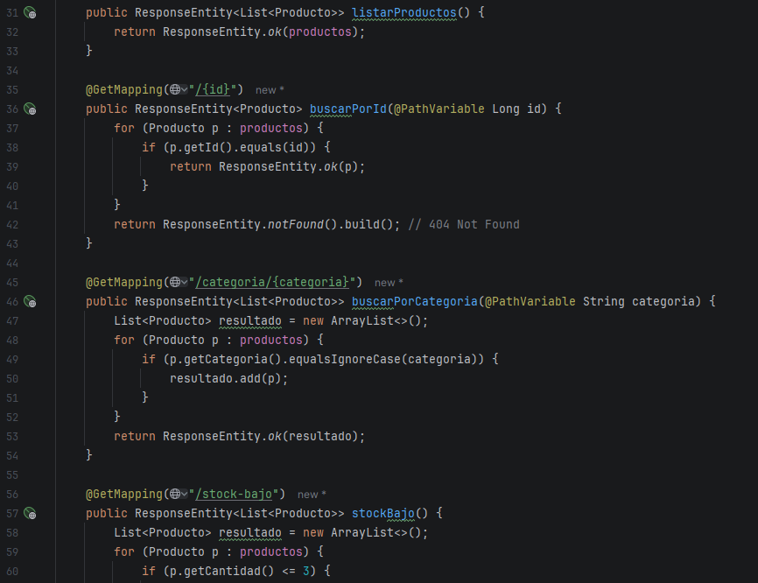
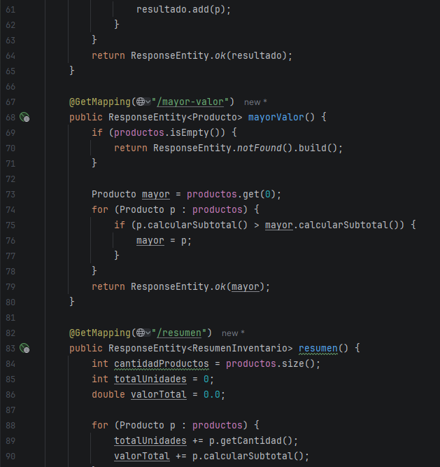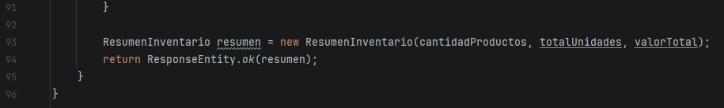

Aplicación iniciada
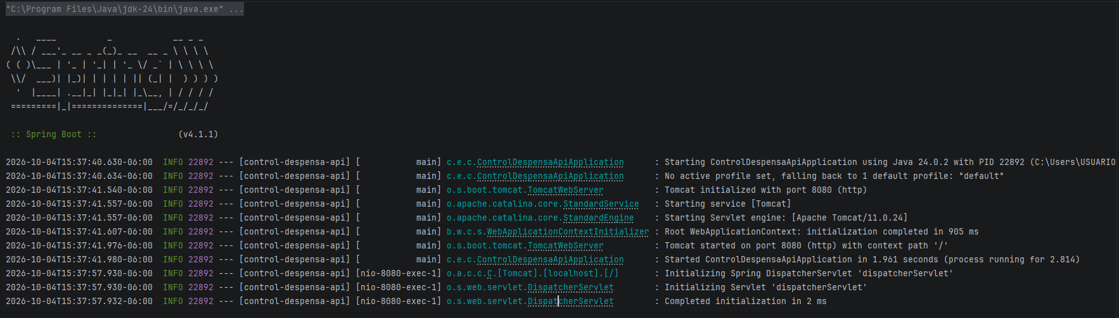

GET /api/productos
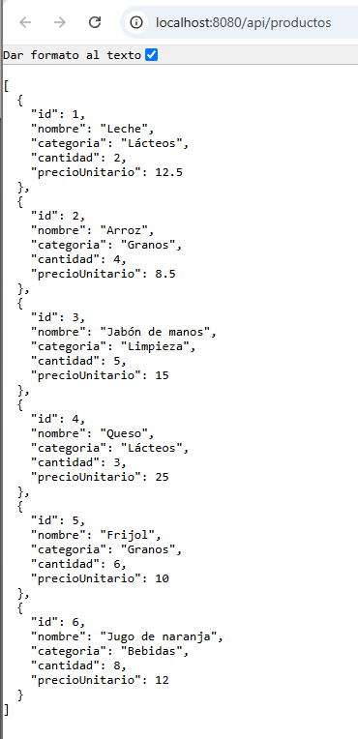
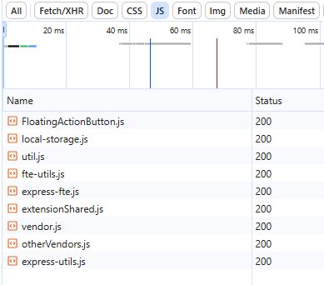

Búsqueda existente
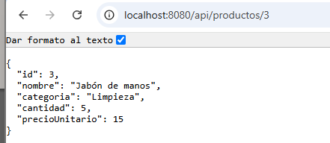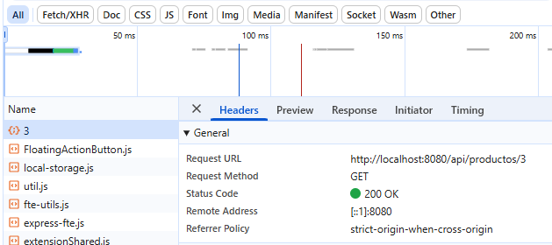

Búsqueda inexistente
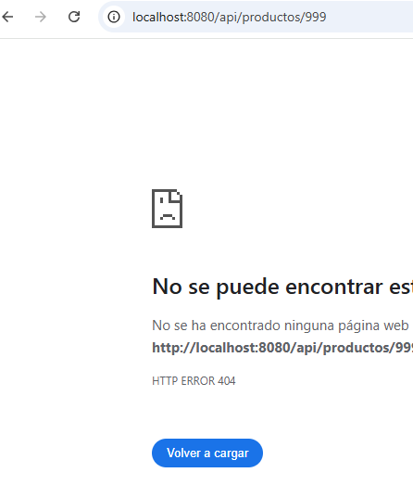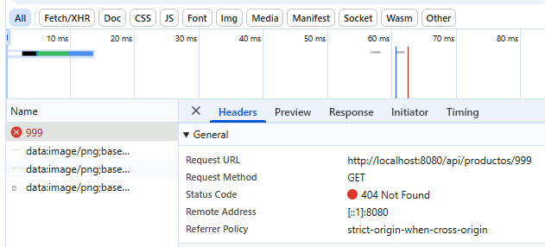

Filtro por categoría
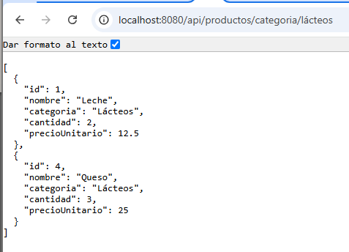

Endpoint de Stock bajo
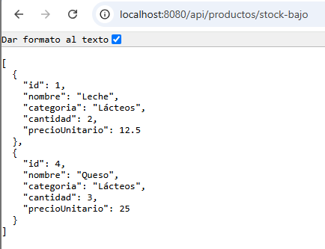

Producto de mayor valor
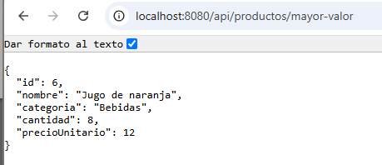

Resumen del inventario
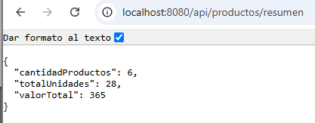

Calculo manual de dos subtotales
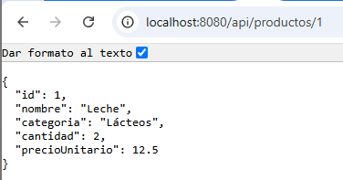

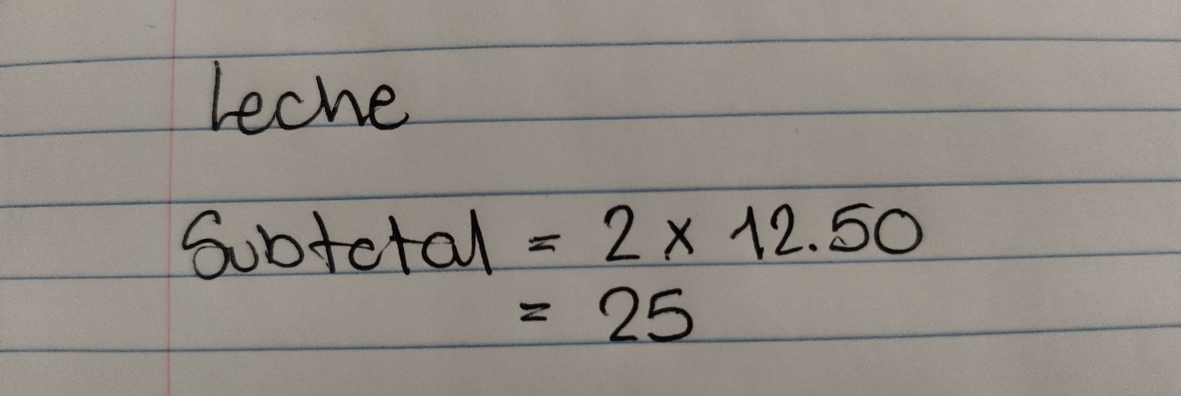

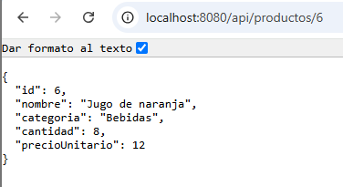
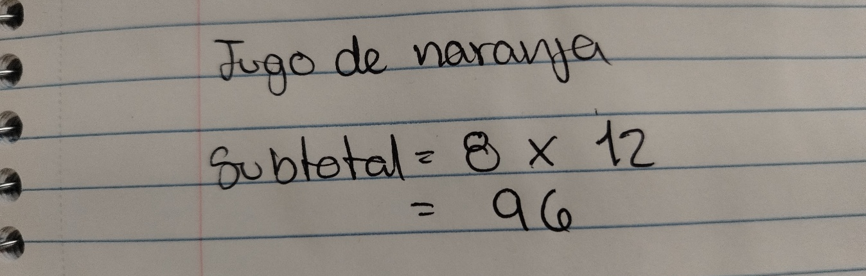

Calculo manual del valor total
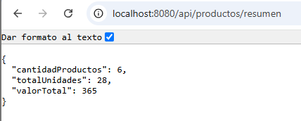
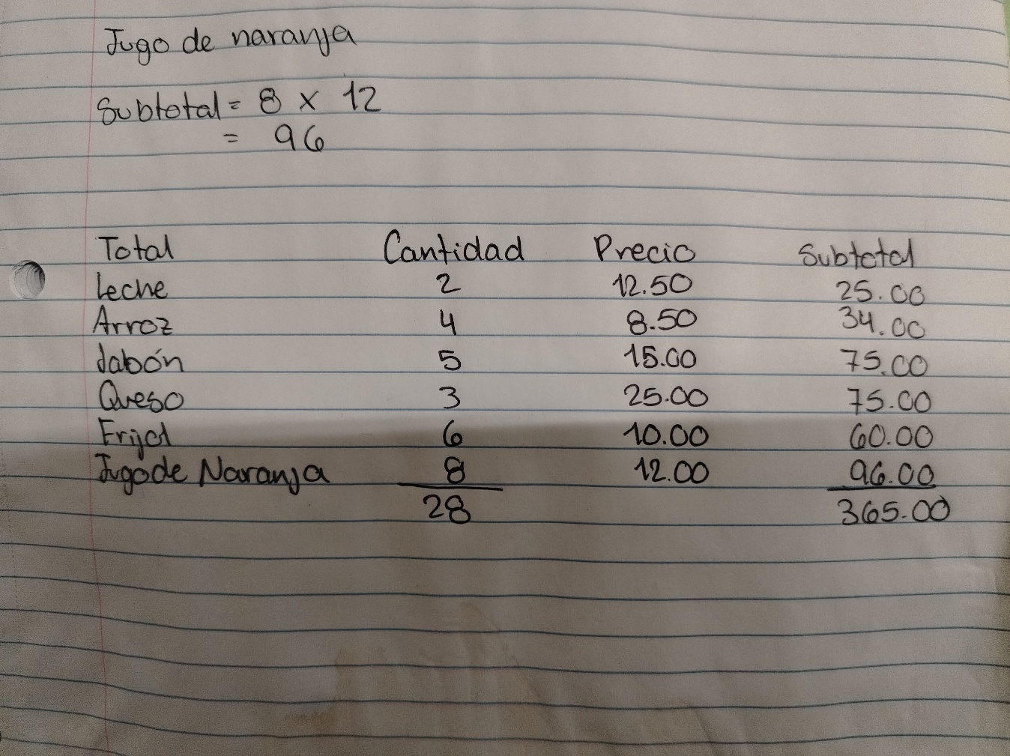

Reflexión final
1. ¿Qué función cumple @RestController?
@RestController marca una clase como un controlador REST. Combina @Controller y @ResponseBody, lo que significa que todos los métodos devuelven datos directamente en lugar de vistas HTML. Spring Boot usa Jackson para serializar automáticamente los objetos Java a JSON.

2. ¿Qué diferencia existe entre @RequestMapping y @GetMapping?
@RequestMapping anotación genérica que mapea cualquier método HTTP. Se puede usar a nivel de clase o método.
@GetMapping es una especialización de @RequestMapping específica para el método HTTP GET. Es más clara y expresiva.
En el código, uso @RequestMapping("/api/productos") a nivel de clase (ruta base) y @GetMapping("/{id}") a nivel de método.

3. ¿Para qué se utilizó @PathVariable?
@PathVariable se usa para extraer valores de la URL y pasarlos como parámetros al método. Por ejemplo:
En GET /api/productos/{id}, el {id} de la URL se captura con @PathVariable Long id.
En GET /api/productos/categoria/{categoria}, se captura el valor de la categoría.

4. ¿Cómo convirtió Spring Boot los objetos Java a JSON?
Spring Boot usa la librería Jackson para convertir automáticamente los objetos Java a JSON y viceversa. Cuando un método devuelve un Producto o una List<Producto>, Jackson:

5. ¿Qué lógica utilizó para determinar el producto de mayor valor?
Utilicé un recorrido sobre la lista de productos comparando los subtotales
Esto es importante porque un producto con mayor precio unitario puede tener un subtotal menor que otro con más cantidad. Por ejemplo, Queso Q25.00 × 3 = Q75.00 tiene menor subtotal que Jugo Q12.00 × 8 = Q96.00.

6. ¿Qué cambiaría si los productos se almacenaran en PostgreSQL?
Cambiaría lo siguiente:
- Se agregaría Spring Data JPA y el driver de PostgreSQL al pom.xml.
- Se crearía una entidad JPA (@Entity) en lugar de una clase simple.
- Se crearía un repositorio (interface ProductoRepository extends JpaRepository<Producto, Long>).
- El controlador obtendría los datos desde el repositorio en lugar de una List en memoria.
- Se configurarían las credenciales de la base de datos en application.properties.
- Los productos persistirían entre reinicios de la aplicación.

7. ¿Por qué los datos actuales desaparecen al detener la aplicación?
Porque los datos están almacenados en memoria RAM dentro de un ArrayList. Al detener la aplicación, la JVM termina y la memoria se libera. Los datos no se guardan en ningún medio persistente como un archivo o una base de datos. Para que sobrevivan entre reinicios, se necesitaría usar PostgreSQL, MySQL, archivos JSON, etc.

